Jueves
28
de Enero

Cuarto de Primaria
Geografía

Formas de vida en la ciudad y en el medio rural

Aprendizaje esperado: Compara la distribución de la población rural y urbana en México.

Énfasis: Reconoce las ventajas y desventajas del medio rural y urbano.

¿Qué vamos a aprender?

Aprenderás acerca de las diferencias entre vivir en un ámbito urbano y en un ámbito rural.

¿Qué hacemos?

Estudiantes de Nuevo León que han seguido las clases, se entusiasmaron mucho cuando conocieron las características de los ámbitos rurales y urbanos y decidieron compartir cómo son los lugares en los que viven.

Antes de leer lo que los estudiantes tienen para compartir, puedes hacer un cuadro para concentrar la información que mandan.

¿De qué lugares envían sus experiencias?

De Monterrey, de Mina y de Carricitos Nuevo León. Ahora diseña el cuadro para realizar la esta actividad.

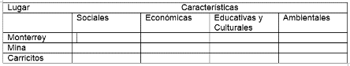

Lee lo que mandan las alumnas y alumnos y completemos el cuadro.

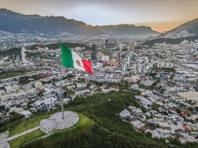

¡Hola! mi nombre es Abraham, vivo en la ciudad de Monterrey que es la tercera ciudad más grande y poblada de México.

Algo que caracteriza al lugar donde vivo son sus altas montañas, la más representativa es el Cerro de la Silla, algunas veces tiene nubes en su cima y decimos que tiene “sombrero” como el que todavía usamos algunos, aunque cada día se usa menos. La ciudad ha crecido tanto que se han unido varios municipios, a simple vista es difícil diferenciar uno de otro, te das cuenta que has pasado a uno diferente por los señalamientos y letreros que lo indican, pero las construcciones y avenidas son continúas formando una gran ciudad.
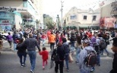
En total sumamos casi 5 millones de habitantes, según las instituciones que llevan a cabo los censos oficiales y análisis de la población.
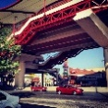

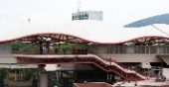
Mi casa cuenta con todos los servicios. Vivo en una colonia que se llama Anáhuac, se localiza en el municipio de San Nicolás, está rodeada de grandes avenidas, hospitales, centros comerciales, escuelas de todos los niveles, hasta la universidad del estado está cerca, imagínense que hasta una estación de la red del metro se llama como mi colonia porque está muy cerca.

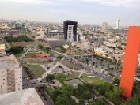

Sin embargo, no voy a una escuela cercana a mi casa, por la mañana tengo que ir con mi mamá hacia su trabajo y me pasa a dejar a la escuela que está a unas calles de su oficina y de la Macroplaza.
Aunque las avenidas son muy amplias, el tránsito es pesado, a veces parece un gran estacionamiento y por las noches se ven, desde los puentes peatonales o desde el metro, todas las luces de los autos detenidos, que parecen series de foquitos navideños en filas.
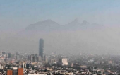
Lamentablemente eso y algunas industrias que hay en la ciudad contaminan mucho el aire y se forman nubes grises que no nos dejan ver el azul del cielo.
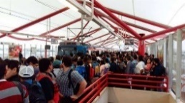
Mi mamá y yo usamos el metro porque es más rápido que ir en auto, aunque a veces tenemos que esperar varios trenes para poder subir, porque viene muy lleno, así que debemos salir con mucho tiempo de anticipación para llegar puntuales, yo a la escuela y ella a su trabajo.
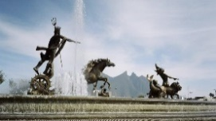
Me gusta mucho que al salir de la escuela mi mamá va por mí, caminamos hacia la Macroplaza y pasamos por la fuente de Neptuno. Me encanta acercarme a que me dé la brisa si está haciendo mucho calor, pero no siempre puedo quedarme, porque mi mamá tiene prisa por volver a su trabajo.
A lo largo de esa avenida además hay museos, teatros, bancos, edificios del gobierno del estado y del gobierno municipal, hoteles, librerías, tiendas y restaurantes, todos tienen fachadas muy bonitas.
Por las tardes, cuando mi mamá termina su trabajo, caminamos al metro y a veces me compra unas conchitas con elote cerca del kiosco ¡son deliciosas! así son nuestros días en la semana.
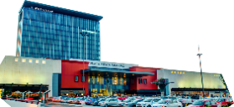
Los sábados, nos levantamos tarde y nos encanta desayunar taquitos al vapor, vamos a un centro comercial a comprar lo que necesitamos y a veces vemos una película en el cine.
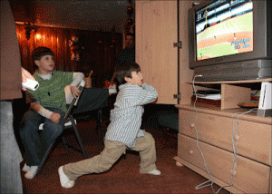
Como no estoy toda la semana en casa, no he hecho muchos amigos en el vecindario, los domingos me gusta buscar al único amigo que tengo en la colonia para jugar. Podemos vernos en su casa o en la mía, nuestras familias no nos dejan jugar afuera porque es inseguro para nosotros.
A veces nos llevan a la casa de la cultura “La Pérgola” que nos queda cerca, en ella hacen eventos musicales, de danza, teatro y más, pero lo que me gusta más es correr en el zacate y saltar en los juegos.

Ahora que conoces la experiencia de Abraham en una de las ciudades más grandes de México se pueden destacar las siguientes características.
Es de llamar la atención que por el número de personas los tiempos de traslado son lentos y existen muchos lugares de esparcimiento.

Las características de una gran ciudad son diversas, lee la experiencia que comparte otra alumna.
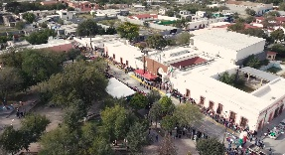
¡Hola! mi nombre es Ana, vivo en una ciudad que se llama Mina, en el estado de Nuevo León. Estamos a una hora por carretera, de la ciudad de Monterrey.

Según los últimos conteos de población somos casi 5,000 habitantes en la ciudad. La mayoría de las casas cuentan con todos los servicios de Agua, drenaje, energía eléctrica, teléfono, internet y gas.
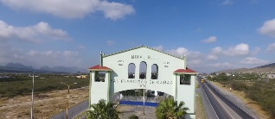
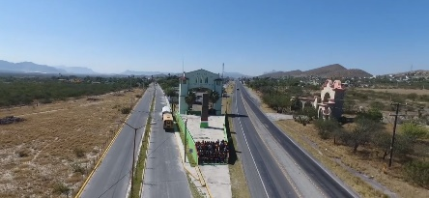
Me gusta mucho vivir aquí, es una zona semidesértica, en las noches cuando todo está en silencio se pueden escuchar los aullidos de los coyotes y el paisaje es de plantas espinosas y de hojas chiquitas. ¡Me encanta! además el cielo es muy azul, nos han explicado que cuando hay poca humedad, como aquí, el azul del cielo se ve más intenso y por las noches las estrellas se ven mejor, además de que el viento corre con fuerza así que no hay contaminación ambiental.
Tenemos algunas rutas de transporte, pero yo casi no las uso, prefiero caminar o ir en bicicleta a donde quiero. Me encanta pasar por la plaza central ya que hay muchos árboles y bancas donde me puedo sentar a tomar una nieve, ver la iglesia y el palacio municipal.
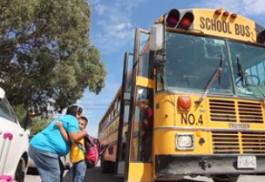
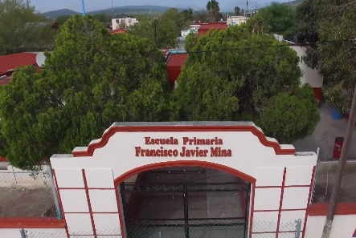
Yo voy a la escuela primaria, todos los días pasa cerca de mi casa el transporte escolar y me lleva junto con mis amigos a la escuela, también hay secundaria y preparatoria en Mina, lo que no tenemos es una universidad, pero cuando sea grande espero que ya hayan construido una o me iré a Monterrey a estudiar, porque quiero ser Doctora.
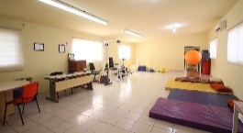
Mi mamá trabaja en un centro de rehabilitación para enfermos y mi papá en un centro recreativo que tiene cabañas y albercas, a veces nos lleva y a mí me encanta nadar y más en época de calor. Otros papás trabajan en la minería o con las fibras de ixtle.
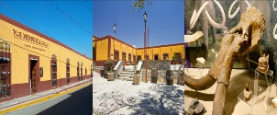
Cerca del centro está nuestro museo Bernabé de las Casas, es muy interesante, tiene el fósil de un mamut y muchas piezas de pinturas rupestres y utensilios que crearon los primeros habitantes de la zona. Los fines de semana vienen personas a visitarlo y pasan a la plaza central a pasear o a comer algún platillo típico. Nuestras nieves y pan son de lo mejor que hay…mmh.
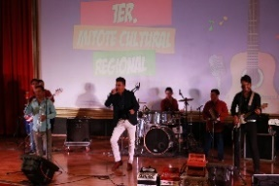
Cada año tenemos muchas fiestas, la que más me gusta es el Mitote cultural, porque participamos desde los abuelitos de la casa del adulto mayor, hasta niñas y niños de los preescolares, hay bailes de muchos tipos, música y a veces incluyen ciclos de cine, esos son los que más me gustan porque aquí no tenemos un cine, cuando queremos ver una película tenemos que ir hasta Monterrey.
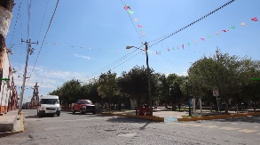
Otra fiesta que es muy bonita es la fiesta patronal, se hace el 12 de diciembre en la iglesia principal, hay feria y muchos puestos de comida y juegos, lo malo es que cuando termina a veces las calles quedan con mucha basura y los servicios de limpieza tienen que trabajar duro.

Lo que comparte Ana de su ciudad es interesante, observa cómo queda el cuadro.

Se notan con claridad las diferencias entre una ciudad pequeña y una gran ciudad.

Ahora lee lo que comparte Olga.
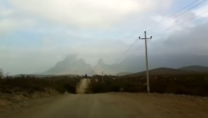

Mi nombre es Olga y vivo en Carricitos un lugar perteneciente al municipio de Mina, Nuevo León. Nos ubicamos al noroeste del estado, estamos a unos 42 kilómetros de la cabecera municipal.

Aunque no parece una distancia tan larga, hacemos mucho tiempo, casi dos horas, porque hay que ir a pie al camino más cercano a tomar un camión y, como al inicio no está pavimentado, este va muy lento; además hace paradas en el trayecto para que suba gente de otras comunidades, pero ya que agarra carretera es más rápido.

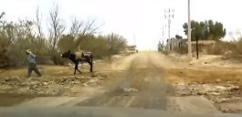

En 1950, es que empezó a llegar la gente a habitar aquí, ahora somos poco más de 100 personas, de diferentes edades. No tenemos calles definidas, solo la principal en la que se encuentra la escuela y a iglesia, aunque no está pavimentada es una calle larga y recta.

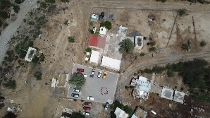

La distribución de las casas es irregular y se debe a que se han construido en los terrenos que van heredando los papás a los hijos.
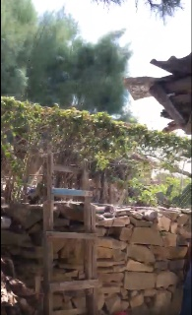

En cada casa vivimos varios miembros de la familia, los abuelos, tíos, tías y los niños. Las construcciones que tenemos son de materiales variados: madera, lámina piedra, adobes y ladrillos; la mayoría cuenta con energía eléctrica, agua entubada y drenaje, esto nos ha facilitado las tareas en el hogar, pero nos cuentan que cuando llegaron aquí, nada de eso existía.

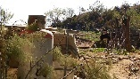
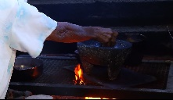

Aunque cada vez más usamos parrillas de gas para nuestras labores, todavía calentamos el agua para bañarnos con leña que recolectamos del monte, así nos dura más tiempo el tanque de gas y nos bañamos con agua calientita.
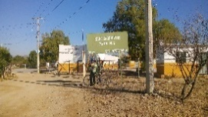

Voy a la escuela primaria Rosario Castellanos, ahí los instructores comunitarios son los que nos ayudan con las diferentes materias. Nosotros los consideramos como de la familia, por todo lo que nos enseñan. Nuestra escuela tiene una linda construcción y está bien pintada, ¡me gusta ir a aprender cosas nuevas!
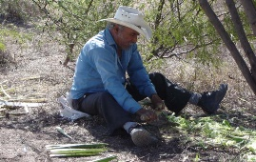

También hay secundaria, pero si queremos cursar la preparatoria tenemos que irnos a vivir a un lugar donde haya. Cuando los niños terminan la secundaria generalmente ya no estudian y se van al monte, con los grandes, a trabajar de “tallanderos” ahí les enseñan cómo separar el ixtle de las lechuguillas, que son sus fibras y que se usan para hacer cestas, sombreros, canastas y más.
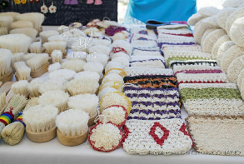

Yo estoy aprendiendo a tejerlo, ¡Es muy bonito cuando termino una pieza yo sola!
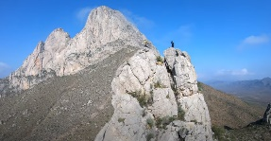

Algo que me gusta mucho de aquí es que corre el viento con fuerza, a veces salgo a caminar por las tardes o a jugar con mis hermanos y amigos y me gusta cómo el viento me levanta el cabello, aunque quede toda despeinada, aquí se respira aire puro y se ven a lo lejos las montañas, la más llamativa es el Cerro de la Aguja, que algunas personas vienen especialmente a escalarlo.
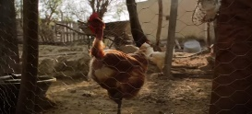

Aquí todos nos conocemos y cuando hay algún conflicto se resuelve entre los adultos para que se aclare la situación y haya armonía.

Algunas familias además de vivir de la venta del ixtle, crían algunos animales como: chivos, gallinas y guajolotes, y usan su leche y huevos para alimentarse. También siembran algunas plantas para comer como: chiles y jitomates con los cuales hacen una rica salsa.

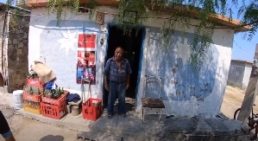

En la comunidad solo tenemos la tiendita de Don Martín que tiene algunos productos básicos, a veces me manda mi mamá a comprar lo que necesita y me da permiso de comprar algo para mí también. Cuando se requiere comprar más cosas mi mamá o mi papá van a Mina que tiene más variedad de comercios.

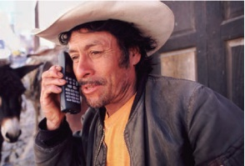

Algunos adultos se han ido a trabajar a otros lugares para poder tener dinero y mantener a su familia, si se fueron a ciudades cercanas como Mina o Monterrey, vienen de visita cada 15 días, si no, tardan meses o hasta un año en venir, y cuando llegan sus familias se ponen muy contentas. Como no tenemos red de teléfono, lo que han hecho para mantenerse comunicados es comprar teléfonos celulares y, así, estar enterados de cómo están los familiares.

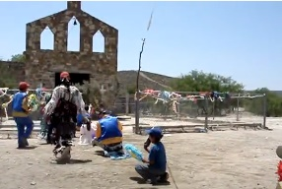

Algo que también disfruto mucho son los días de fiesta, para nosotros el más importante es el de San Isidro Labrador, que es el santo al que está dedicada nuestra iglesia; los días 15 de mayo la adornamos y tenemos una fiesta todos juntos con rica comida. Así, el santo nos ayuda a que nos vaya bien en las labores del campo.

¿Qué te pareció la experiencia de Olga?

Así es como queda el cuadro final.
Con estos ejemplos puedes distinguir con claridad las diferencias que hay entre una gran ciudad, una ciudad pequeña y un ámbito rural. Los contrastes más grandes están entre la ciudad de Monterrey y la localidad de Carricitos, mientras que Mina cómo puedes observar tiene características que se presentan en Monterrey y Carricitos.
En Mina y Carricitos las personas buscan convivir, en Monterrey la gente no se conoce entre ellos.

En Monterrey y Mina las personas pueden obtener empleo en diversas actividades, mientras que en Carricitos solo pueden trabajar en el campo.

Mina y Carricitos cuentan con un ambiente limpio y Monterrey está muy contaminado.

Puedes hacer una lista de las cosas que más te gusten de las ciudades y de los lugares rurales que conoces y otra de lo que no te gusta para que las puedas comparar.

Para finalizar y reforzar lo que aprendiste el día de hoy observa el siguiente video.

- “Características del medio rural y urbano”
https://www.mdt.mx/KrismarApps/src/video/red_geo_7202d.m4v

¡Buen trabajo!

Gracias por tu esfuerzo.

Para saber más:
Lecturas

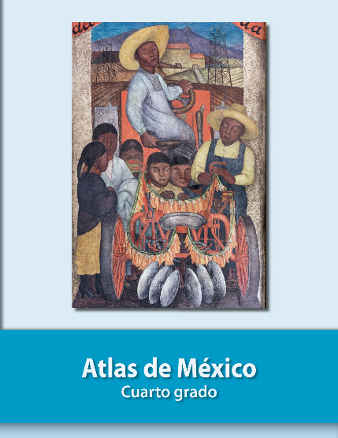
https://libros.conaliteg.gob.mx/20/P4AMA.htm

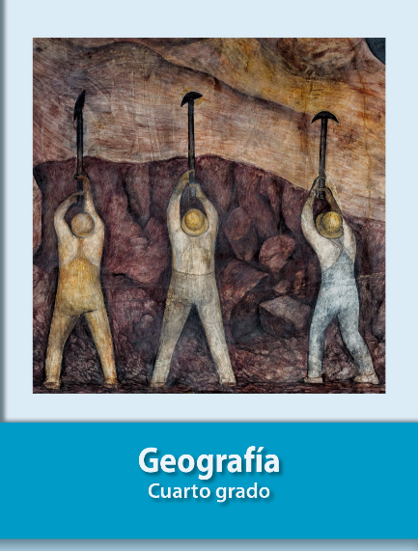
https://libros.conaliteg.gob.mx/20/P4GEA.htm

